开放学院委考课程和实践考核课程报考通知
(2016年11月)

各辅导员、开放学院学生：
根据学院教学工作安排，学院委考课程和动漫设计与制作专科实践考核课程（广州校区）考试时间定于2017年1月14—15日。其他专业的实践考核课程定于2016年12月下旬，具体时间和考核方式由任课老师确定。为方便学生报考，现将学院委考课程和实践考核课程报考有关事项通知如下：
一、委考课程和实践考核课程报考对象
开放学院在校学生和离校三年内的学生（2012级、2013级、2014级学生）。
二、委考课程和实践考核课程报考时间
2016年11月23—27日。
三、委考课程和实践考核课程审核时间（教学部负责审核）
2016年11月28日。特别提醒：学院审核报考数据后，考生不能再修改报考数据。
四、委考课程和实践考核课程报考方式
考生通过http://www.qidaedu.com/login.jsp（奇大教育）网站进行报考，具体报考课程流程见附件1和附件2。
五、考生网上缴费时间和缴费标准
2016年11月29—30日，每科次37元。

六．委考课程和实践考核课程报考有关注意事项
1、因学生所属校区教学代码不一样，开放学院（南海校区）和开放学院(广州校区)的学生不能在奇大教育系统跨城市报考，各校区开考课程情况见附表。
2、根据学院教学管理规定和本次委考课程和实践考核课程开考情况，开放学院学生可自由选择本次开考的委考课程进行报考；开放学院高年级学生可自由选择本次开考的实践考核课程报考；开放学院低年级学生只能报考已开课的实践考核课程，不得报考高年级开考的实践考核课程。

附件1：华南师范大学开放学院委考课程报考流程
附件2：华南师范大学开放学院实践考核课程报考流程

华南师范大学开放学院
2016年11月22日

开放学院（广州校区）2017年1月委考课程开考情况一览表
年级和专业 | 课程名称 | 考试时间 | 备注
15级人力资源管理本科 | 劳动经济学 | 1月14号上午
15级人力资源管理本科 | 人力资源统计学 | 1月14号下午
15级汉语言文学教育本科 | 现代汉语语法研究 | 1月14号上午
15级英语教育本科 | 英国文学选读 | 1月14号上午
15级英语教育本科 | 英语词汇学 | 1月14号下午

开放学院（广州校区）2017年1月实践考核课程开考情况一览表
年级和专业 | 课程名称 | 考试时间 | 备注
15级动漫设计与制作专科 | Painter | 1月14号上午
15级动漫设计与制作专科 | Softimage Xsi | 1月14号下午
15级动漫设计与制作专科 | 动画运动规律 | 1月15号上午
15级动漫设计与制作专科 | 动漫美术基础（二）二 | 1月15号上午
16级动漫设计与制作专科 | Photoshop | 1月14号上午
16级动漫设计与制作专科 | FLASH动画设计 | 1月14号下午
16级动漫设计与制作专科 | 动漫美术基础一 | 2016年12月下旬
15级英语教育本科 | 英语高级听力 | 2016年12月下旬
特别说明，动漫美术基础（一）和英语高级听力于2017年1月没有笔试的考试，由任课老师于2016年12月下旬安排实践考核。

开放学院（南海校区）2017年1月委考课程开考情况一览表
年级和专业 | 课程名称 | 考试时间 | 备注
16级商务英语专科 | 商务英语阅读 | 1月14号上午
15、16级教育管理专科 | 学校管理学 | 1月14号下午
16级学前教育本科 | 学前游戏论 | 1月14号上午
16级学前教育本科 | 学前教育心理学 | 1月14号下午
开放学院（南海校区）2016年12月实践考核课程开考情况一览表
年级和专业 | 课程名称 | 考试时间 | 备注
15级商务英语 | 商务英语口语 | 2016年12月下旬
15级电子商务 | 电子商务案例分析（实践） | 2016年12月下旬
15级动漫设计与制作 | Painer | 2016年12月下旬
15级动漫设计与制作 | 3DS MAX软件 | 2016年12月下旬
15级动漫设计与制作 | MAYX软件 | 2016年12月下旬
15级动漫设计与制作 | Softimage xsi软件 | 2016年12月下旬
15级计算机及应用 | 计算机及应用课程实验（一） | 2016年12月下旬
15级艺术设计 | 计算机辅助设计（photoshop） | 2016年12月下旬
15级艺术设计 | 色彩构成（一） | 2016年12月下旬
15级艺术设计 | POP广告设计 | 2016年12月下旬
15级艺术设计 | 标志设计（一） | 2016年12月下旬
15级学前教育 | 学前美术教育 | 016年12月下旬
特别说明：开放学院（南海校区）的实践考核课程于2017年1月没有笔试的考试，由任课老师于2016年12月下旬安排实践考核。
附件1
华南师范大学开放学院“委考”课程报考流程
考生在浏览器输入网址：http://www.qidaedu.com/login.jsp
账号是：准考证号（请辅导员告知16级新生准考证号）
最初密码是：15级、15级之前学生已知密码，16级新生是考生在奇大系统中报名时设置的密码或身份证后六位，如考生忘记密码，请与辅导员联系。请考生保管好密码，因密码被盗而出现报考错误，责任自负。
学生报考具体流程：
1、考生登陆奇大教育系统网页，输入相关信息，点击报考委考课，进入报考页面，页面会显示学生能报考的课程，选择要报考的课程，提交。系统会提交报考信息，并生成缴费订单。
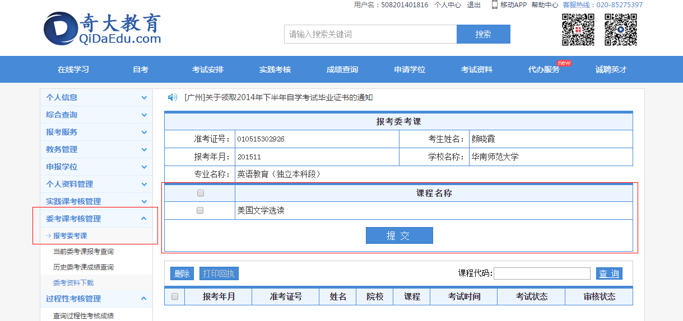
2、提交报考后，教学点老师审核通过之后，会在已报考课程信息的表格上方显示支付码，可点击去缴费按钮进行缴费。
ps:报考的全部课程都审核通过后才能缴费。
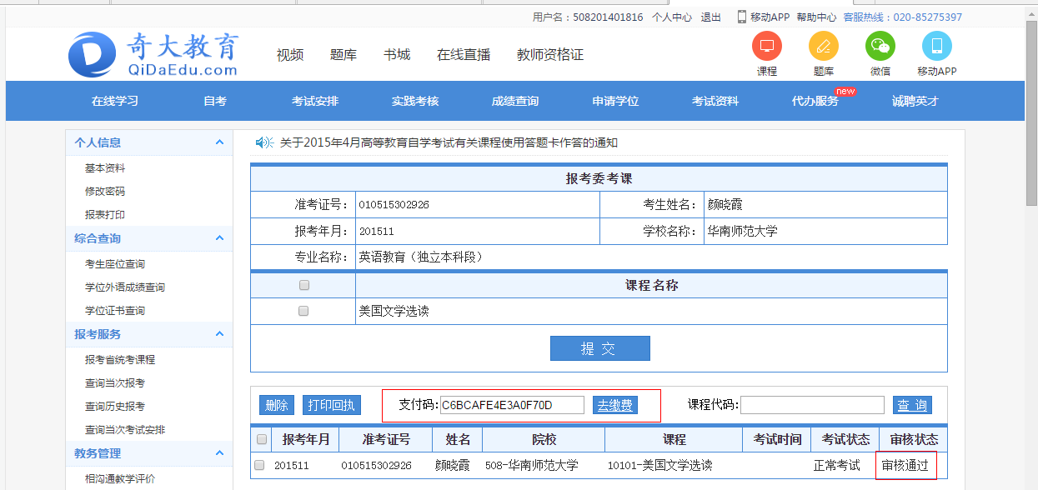

3、点击去缴费后，系统会跳转到支付页面，选择支付方式，点击全额支付，根据选择的支付方式进行支付。
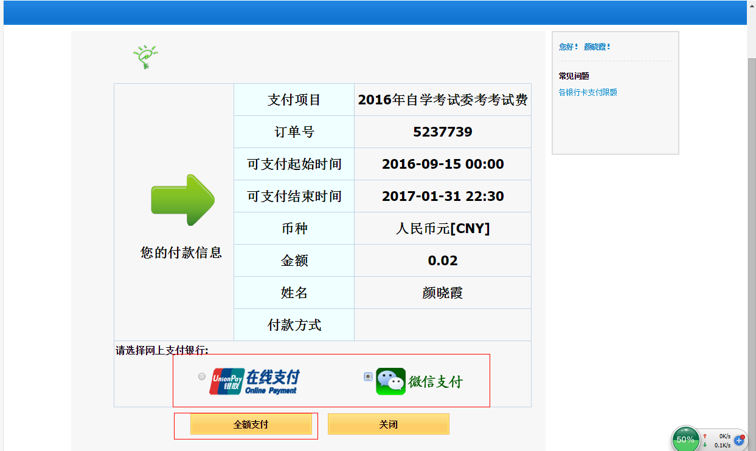
【银联在线支付】
- 方式一“银联卡支付“：需在银行办理网上支付业务及绑定手机号。
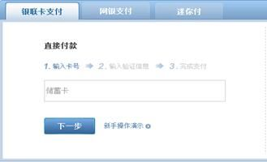
2、方式二“网银支付“：需配合个人网银使用。
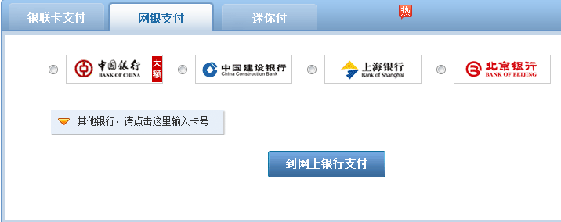
3、方式三“迷你付“：需要迷你付终端配合使用。
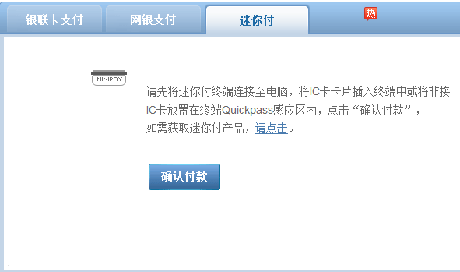
【微信支付】
选择后，系统会跳转到一个微信支付二维码的页面，学生使用手机微信即可扫码支付
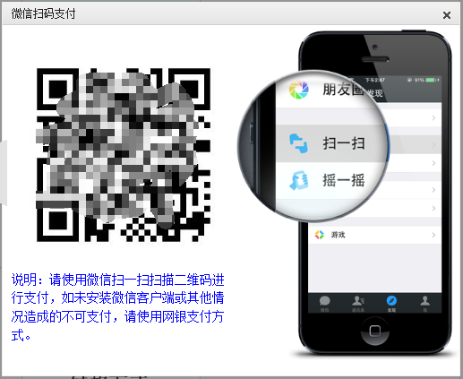

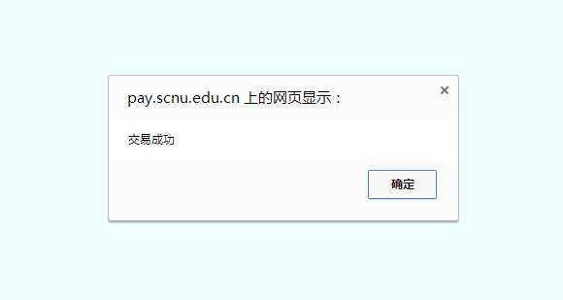
4、缴费成功后，回到报考页面，刷新页面后，可以看到去缴费的按钮已经更新为已缴费，点击已缴费按钮可查看缴费信息
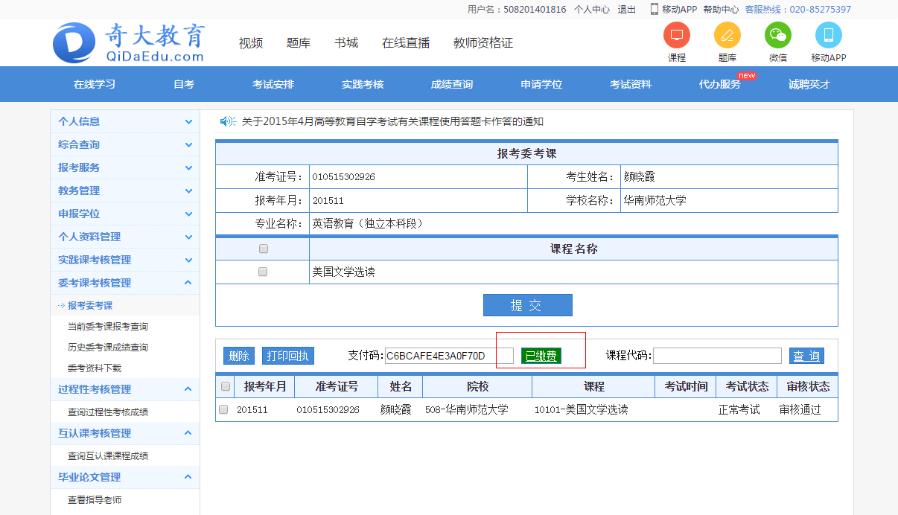

附件1
华南师范大学开放学院“实践考核”课程报考流程
考生在浏览器输入网址：http://www.qidaedu.com/login.jsp
账号是：准考证号（请辅导员告知16级新生准考证号）
最初密码是：15级、15级之前学生已知密码16级新生是考生在奇大系统中报名时的设置的密码，如考生忘记密码，请与辅导员联系。请考生保管好密码，因密码被盗而出现报考错误，责任自负。
1、考生登陆奇大教育系统网页，输入相关信息，点击报考实践课，进入报考页面，页面会显示学生能报考的课程，选择要报考的课程，提交。系统会提交报考信息，并生成缴费订单。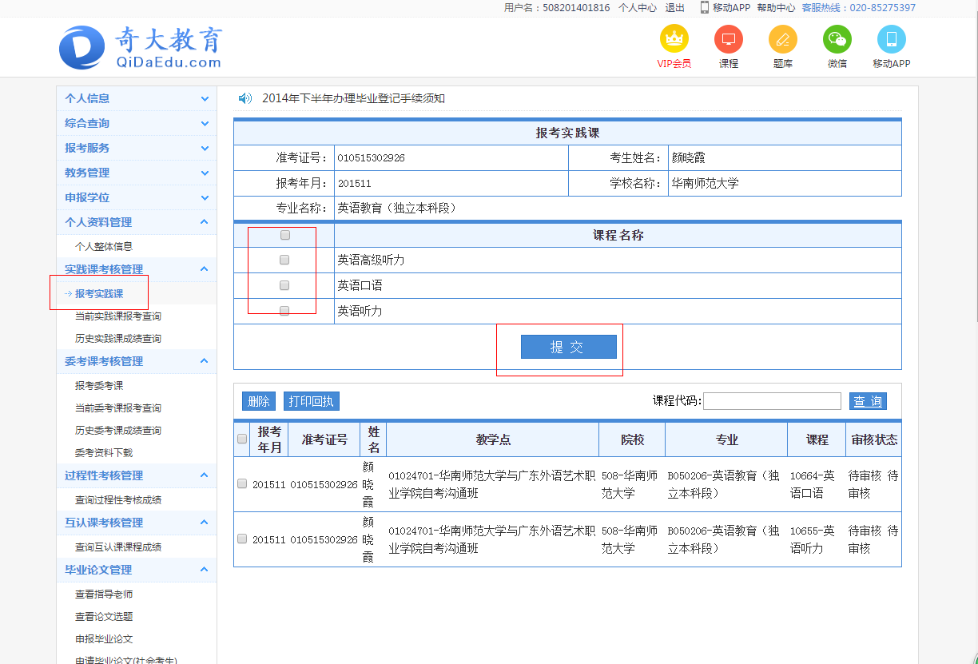

2、提交报考后，教学点老师审核通过之后，会在已报考课程信息的表格上方显示支付码，可点击去缴费按钮进行缴费。
ps:报考的全部课程都审核通过后才能缴费。

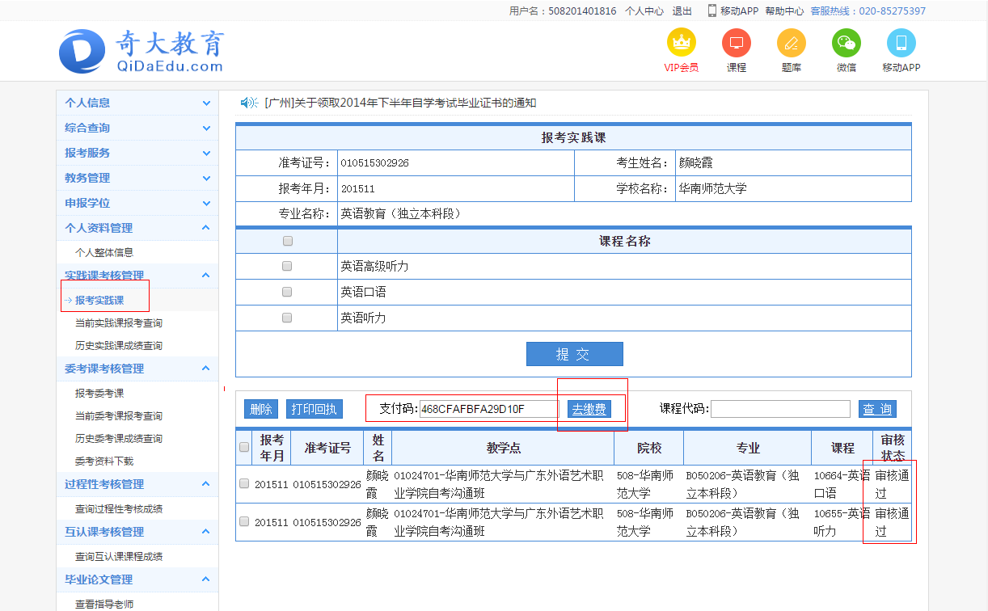

3、点击去缴费后，系统会跳转到支付页面，选择支付方式，点击全额支付，根据选择的支付方式进行支付。
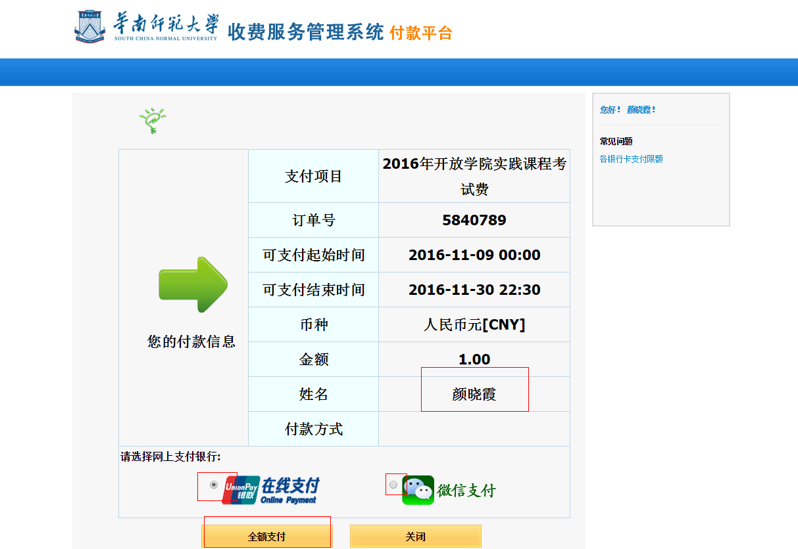【银联在线支付】

- 方式一“银联卡支付“：需在银行办理网上支付业务及绑定手机号。

2、方式二“网银支付“：需配合个人网银使用。

3、方式三“迷你付“：需要迷你付终端配合使用
。

【微信支付】
选择后，系统会跳转到一个微信支付二维码的页面，学生使用手机微信即可扫码支付

4、缴费成功后，回到报考页面，刷新页面后，可以看到去缴费的按钮已经更新为已缴费，点击已缴费按钮可查看缴费信息
